Veštačka inteligencija – Projekat 1
Atol (Atoll)

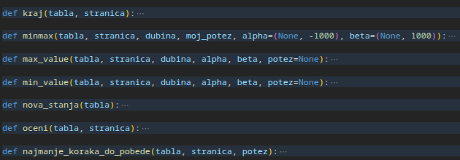
U fajlu AI.py nalaze se implementacija minmax algoritma sa alfa-beta odsecanjem, kao i pomoćne funkcije min_value i max_value koje određuju min i max vrednost, funkcija za određivanje svih mogućih novih stanja igre i funkcije za ocenjivanje trenutnog stanja igre.

U fajlu main.py dodat je poziv funkcije minmax, čiji se rezultat koristi za odigravanje poteza računara.

GRVH
Veljko Nikolić, 18799

